**附件四、花材包樣式-1**

|  |  |  |  |  |
| --- | --- | --- | --- | --- |
| 「幸福花藝、 美學療育」彰化花卉推廣活動 | | | | |
| 樣式二 | 樣式三 | 樣式四 | 樣式五 | 樣式六 |
| 小步舞曲 | 紫響華爾滋 | 夏爾花園 | 午後的浪花 | 夕陽下的輝映 |
| 花材包範本（定版）_200529_0010 | 花材包範本（定版）_200529_0014 | 花材包範本（定版）_200529_0018 | 花材包範本（定版）_200529_0021 | 花材包範本（定版）_200529_0026 |
| 大菊6支  非洲菊8支  洋桔梗3支  黃梔子葉2支  深山櫻5支  海棉1/2塊  圓盤花器1只 | 大菊6支  非洲菊8支  洋桔梗2支  黃梔子葉2支  麒麟草3支  海棉1/2塊  圓盤花器1只 | 小菊6支  非洲菊10支  洋桔梗3支  黃梔子葉2支  滿天星少許  海棉1/2塊  圓盤花器1只 | 非洲菊10支  小菊6支  洋桔梗3支  黃梔子葉2支  卡斯比亞1支  海棉1/2塊  提把圓盤花器1只 | 大菊6支  非洲菊8支  洋桔梗3支  黃梔子葉1支  麒麟草2支  海棉1/2塊  圓盤花器1只 |

**附件四、花材包樣式-2**

樣式二、小步舞曲

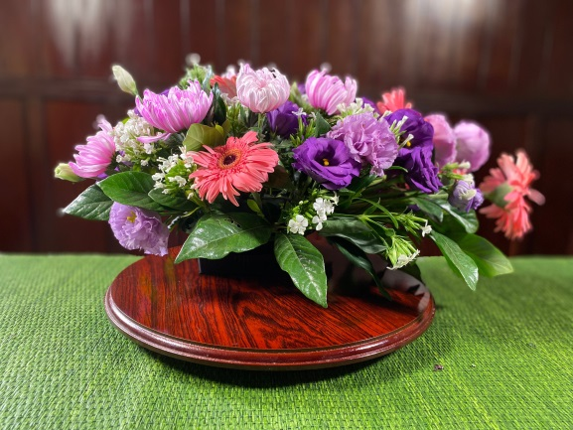 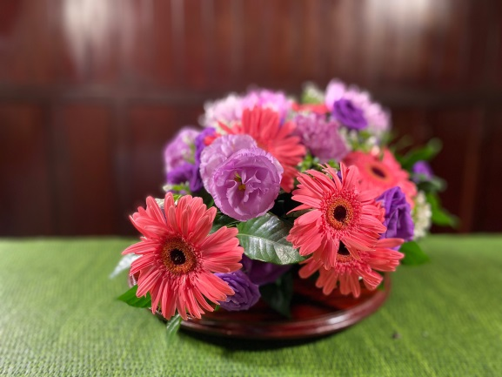

樣式三、紫響華爾滋

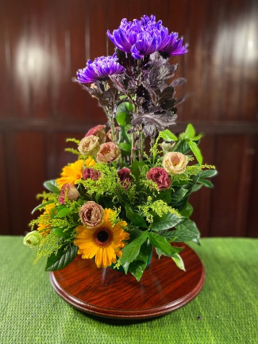 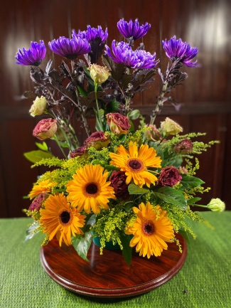 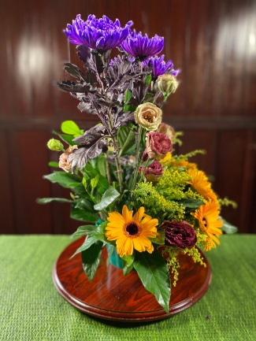

樣式四、夏爾的花園

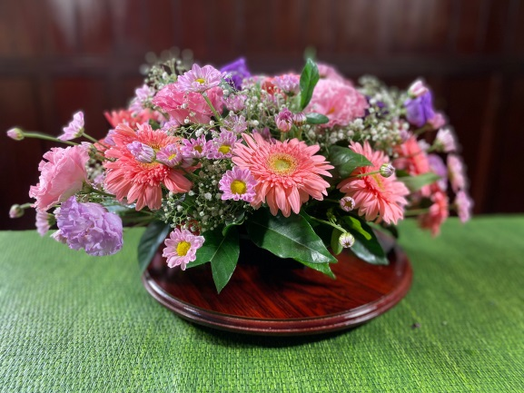 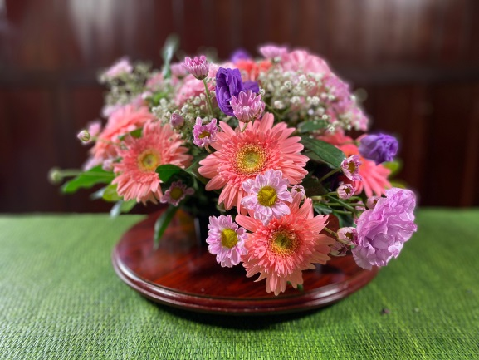

樣式五、午後的浪花

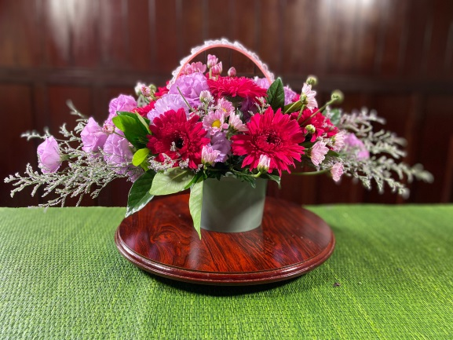 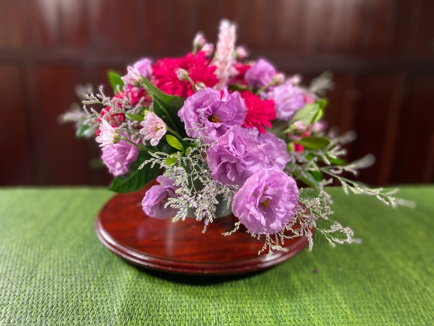

樣式六、夕陽下的輝映

